1 nextInt(10)表示[0,10)，并且是整数。

2 选中并tab键就是整体缩进，选中并shift+tab键就是整体向前。

3 while（true）是死循环的常用写法。

4 数组是存储多个变量的容器，这些变量的数据类型要一致。

5 数组初始化：

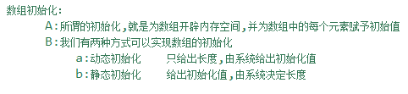



6 系统对int数组的默认初始化是0.

7 数组内存图是了解内容。

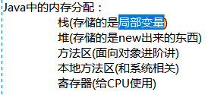

8 每个对象的数据都有默认值：

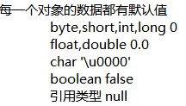

**注意byte的默认值为0.（-128~127）**

9 输出数组名输出的是内存地址。

10 没有被初始化或改变了指向（指向null）都会产生空指针异常。

11 null只能赋给引用类型的变量。

12 获取二维数组中一位数组的个数：数组名.length即可。获取其中的第一个一维数组的元素个数用arr[0].length

13 **可以没有else，前提是变量要在定义的时候初始化。否则无论如何系统都会认为变量可能未初始化。**